
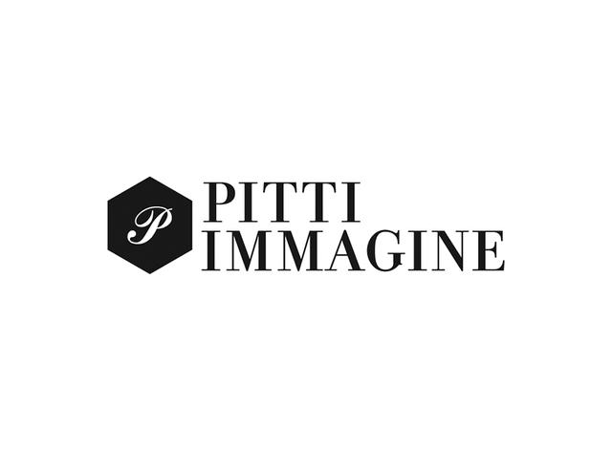

UniCredit si conferma Main Partner di Pitti Immagine
Rinnovato l’accordo triennale di sponsorizzazione di tutti i saloni. La banca attesta e rafforza il proprio impegno a supporto dello sviluppo dei territori e dell'eccellenza Made in Italy

UniCredit si conferma Main partner di Pitti Immagine. E' stato infatti rinnovato fino al 2027 l'accordo di collaborazione tra la banca e la società leader nella promozione dell'industria e del design della moda italiana.

“La partnership con Pitti Immagine si rinnova e conferma l’impegno del nostro Gruppo a sostegno del comparto Moda, pilastro dell’eccellenza Made in Italy - sottolinea Annalisa Areni, Responsabile Client Strategies UniCredit Italia –. Siamo determinati a supportarne la crescita con iniziative mirate. Ne sono un esempio l’accordo con Confindustria Moda e il plafond di 1 miliardo di euro volto a finanziare investimenti strategici in digitalizzazione e transizione sostenibile delle imprese della filiera. Investiamo inoltre nella formazione dei giovani talenti attraverso la CFMI Academy, progetto condotto in collaborazione con il Centro di Firenze per la Moda Italiana che, con la partecipazione attiva della nostra Banking Academy, offre agli studenti delle migliori accademie nazionali il know-how di UniCredit per sviluppare competenze necessarie ad avviare un’attività di impresa sostenibile e di successo. Un’iniziativa che riflette la determinazione di UniCredit nel promuovere una cultura industriale orientata a valorizzare le leve dell’innovazione e della sostenibilità”.

Il rinnovo della sponsorizzazione di UniCredit per Pitti Immagine vede ancora il Gruppo bancario nel ruolo di Main partner attivo, in prima linea per offrire la propria competenza e il proprio supporto ad un settore chiave dell'economia italiana. La sinergia tra UniCredit e Pitti Immagine prevede infatti anche un percorso di collaborazione per accompagnare le imprese del comparto nelle sfide della sostenibilità, dell’innovazione e dell'internazionalizzazione; e per arricchire i percorsi formativi avviati da Pitti con le scuole di moda, valorizzando il percorso di crescita dei giovani talenti.

In occasione di Pitti Filati 98 (21-23 gennaio 2026) va in scena il primo appuntamento della terza edizione della CFMI Academy. The new Fashion Incubator Project: giovedì 22 gennaio, in Fortezza da Basso nello Spazio Carra, si svolge il primo workshop formativo che avvia il processo di tutoring ai 6 progetti selezionati.

